**KHÓ KHĂN KHI Vận động học sinh bỏ học**

**trở lại trường, Năm học 2025 – 2026**

***Năm học 2025 – 2026, trường THCS Nguyễn Chí Thanh, phường Bắc Gia Nghĩa có 02 trường hợp học sinh lớp 8 không đến trường ngay từ đầu năm học, chủ yếu nguyên nhân là do học tập yếu không theo kịp, ở lại lớp, bố mẹ bỏ nhau và thiếu sự quan tâm của gia đình.***

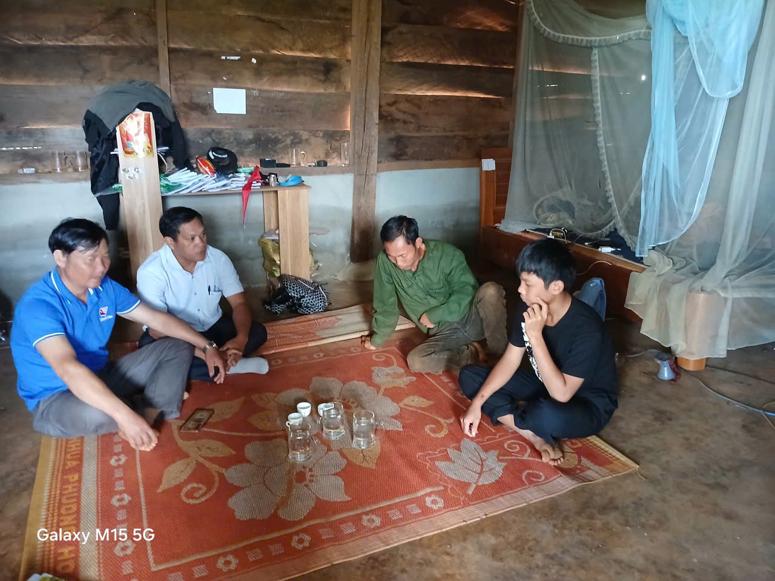

Qua tìm hiểu thực tế, đã chỉ ra được một số nguyên nhân cơ bản dẫn đến tình trạng học sinh hay nghỉ học đó là: Do hoàn cảnh khó khăn, bố mẹ bỏ nhau sống cùng ông bà, người thân, thiếu sự quản lý, quan tâm của gia đình nên các em dễ bị bạn bè lôi kéo, rủ rê vào những trò chơi điện tử, kích động nghỉ học để đi chơi. Học lực yếu kém thường bi quan trước học lực của mình, xấu hổ, thiếu niềm tin vào khả năng học tập, không theo kịp chương trình, thua kiến thức bạn bè dẫn đến tâm lý chán nản, mặc cảm muốn nghỉ học.

Bên cạnh việc tích cực trong công tác huy động học sinh ra lớp, nhà trường cũng đã có kế hoạch giúp đỡ cho các em học sinh có hoàn cảnh đặc biệt khó khăn, tạo mọi điều kiện để học sinh bỏ học vì hoàn cảnh khó khăn.

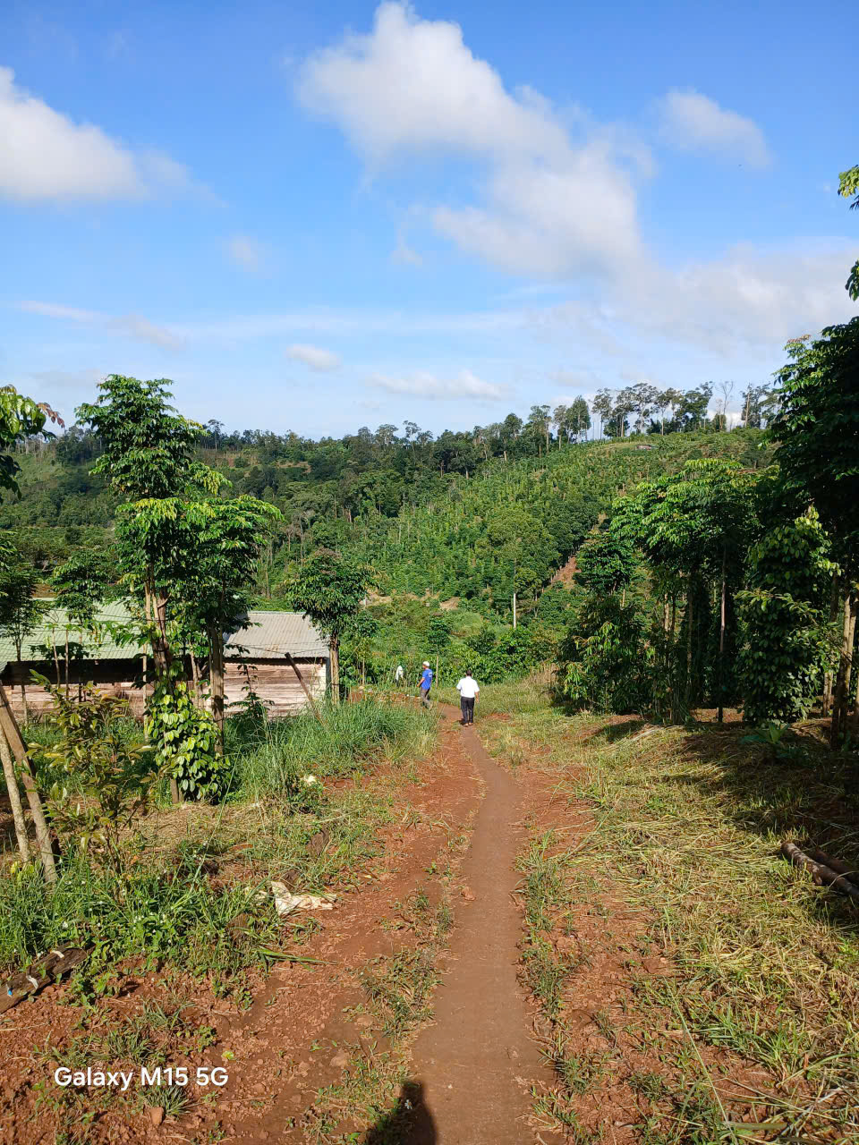

Dẫu biết khó khăn và gian nan nhưng Ban Giám hiệu trường THCS Nguyễn Chí Thanh, thầy chủ nhiệm Trần Minh Trí, Tổ trưởng tổ dân phố không ngại khó khăn, với tình yêu thương học sinh và trách nhiệm, miệt mài đến tận nhà vận động, động viên 02 em trở lại trường. Với mong muốn các em có kiến thức, sau này làm hành trang cho các em bước vào đời với tương lai tốt đẹp.

